Preconvert Bug Fix Test3
1)Bug原因分析
本次测试的Bug为RTP Notes translate to Davinci Annotation Bug,包括
a): Empty String Parse Number.Exception,这个Bug的原因是用户使用RTI上传图片后，使用freehand类型的annotation,添加annotation的时候未拖动直接点击。得到的结果在davinci转换的时候因为算法原因造成的上述问题。
b):Freehand,Oval,Rectangle类型的annotation,在convertOnDemand进行坐标转换的时候，坐标出现的位置不准确。
2)测试目的
本次测试是为了测试修正这个Bug后,Preconvert的处理是否能达到预期的效果，找到出现乱码的notes文件并转换。
3)测试过程
测试a) Empty String Parse Number.Exception
步骤: 1.smartflow中使用RTP方式上传图片. 117/p3,一共两张,这两张图片的notes在katshadow2上转换都出现了这个错误。
B&Q_103_BRICK_TILE_750ml_1.pdf
B&Q_103_SATIN_METAL_250ml_1.1.pdf
2.然后进入preconvert.jsp页面,执行两次转换,得到的结果如下：

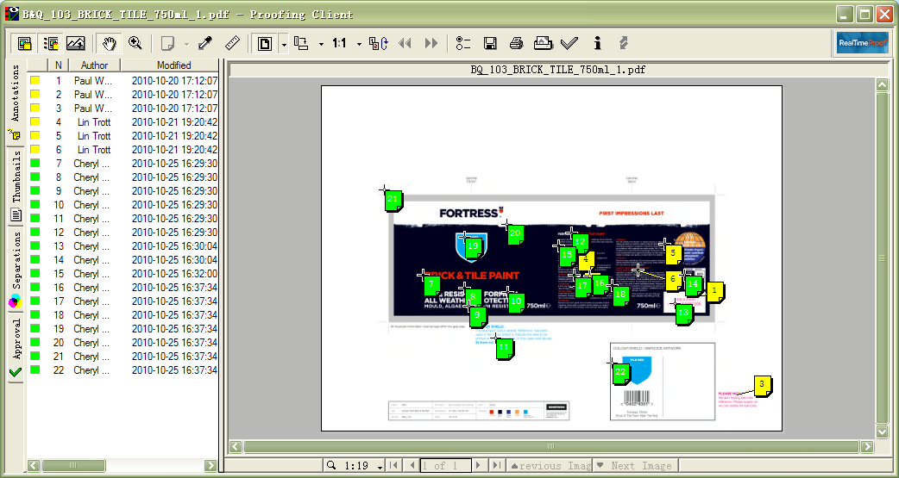
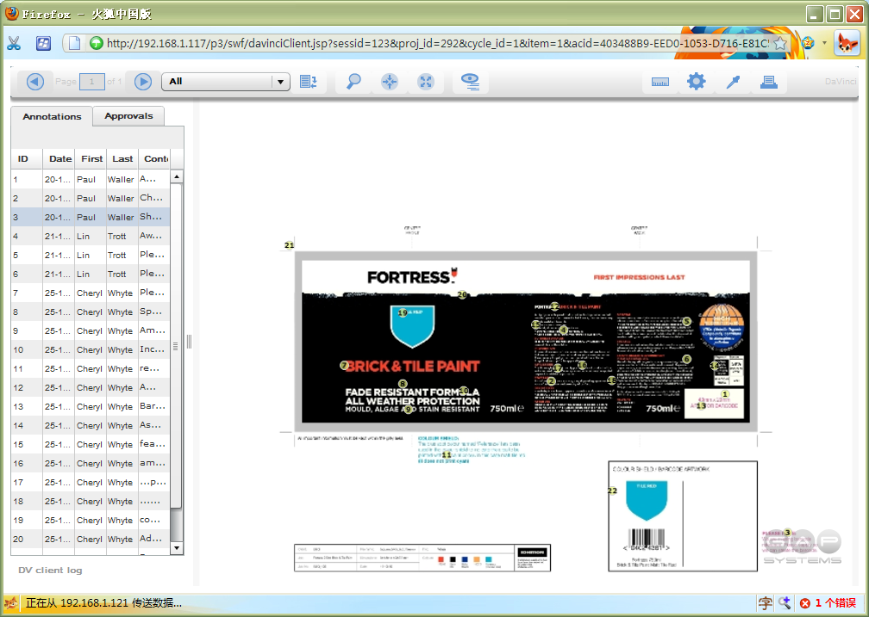
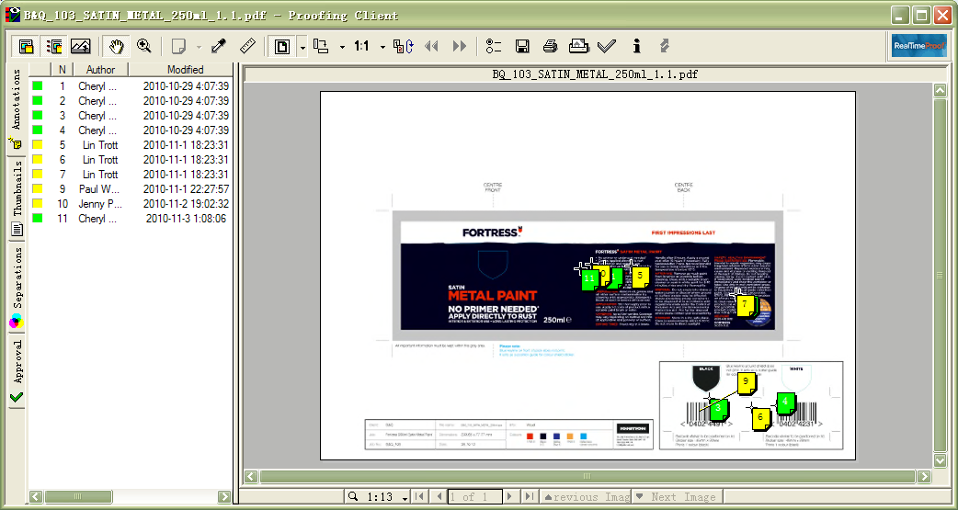

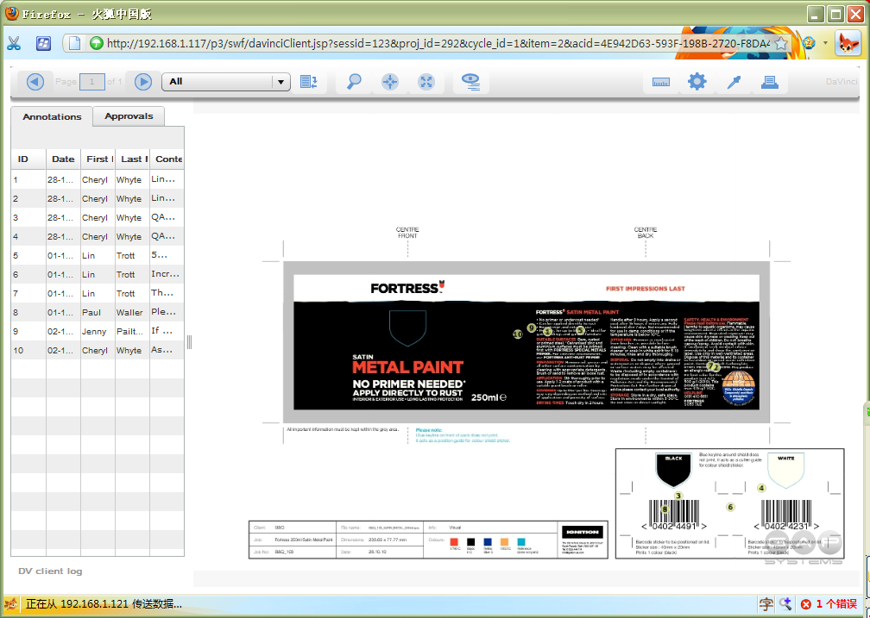

结果分析:从上面两幅图片可以看出.davinci server能够成功转换这两个存在问题的notes文件，并且notes的位置以及数量都是正确的。

测试b) Freehand,Oval,Rectangle coordinate Bug
步骤:1.smartflow中使用RTP方式上传图片. 并且手动添加annotations,添加的annotation包括freehand,Oval(椭圆),Rectangle coordinate.
Item1:Chilli_Cayenne.pdf
Item2: convert_300x300_separation_150x150_slice_96x96.pdf
2.通过Preconvert的功能转换图片,转换结果如下.
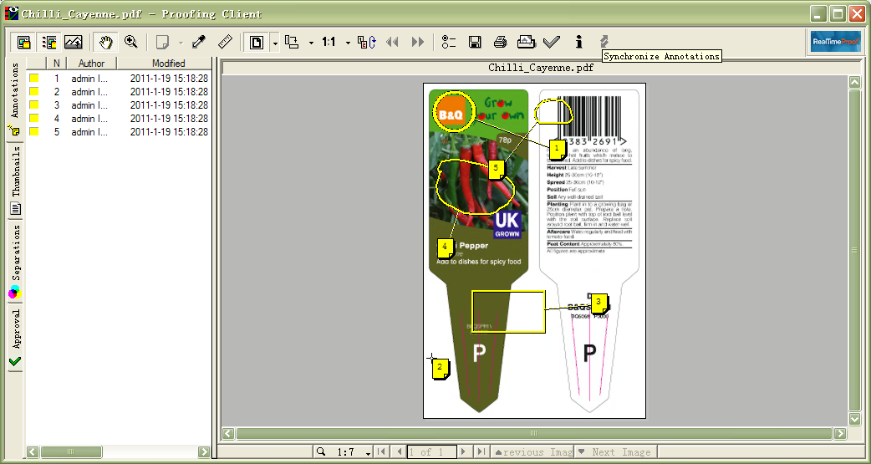
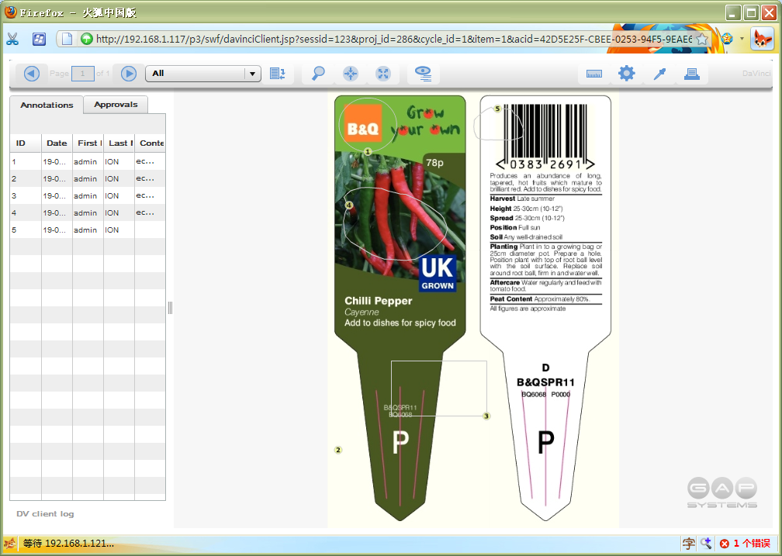
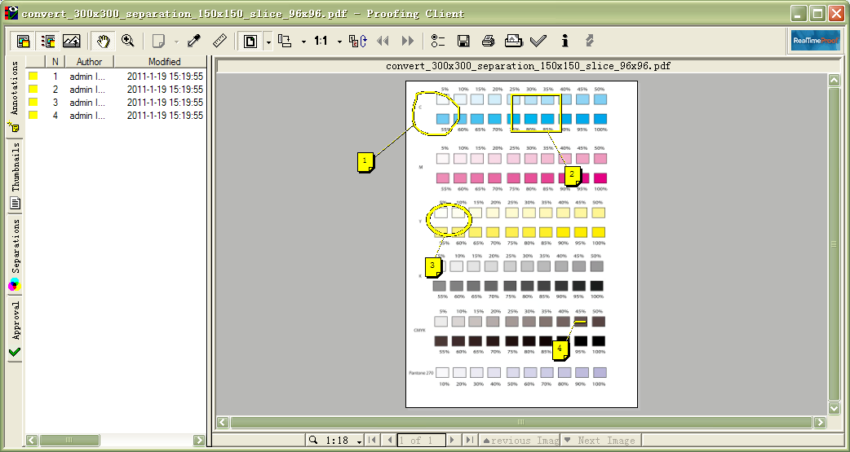
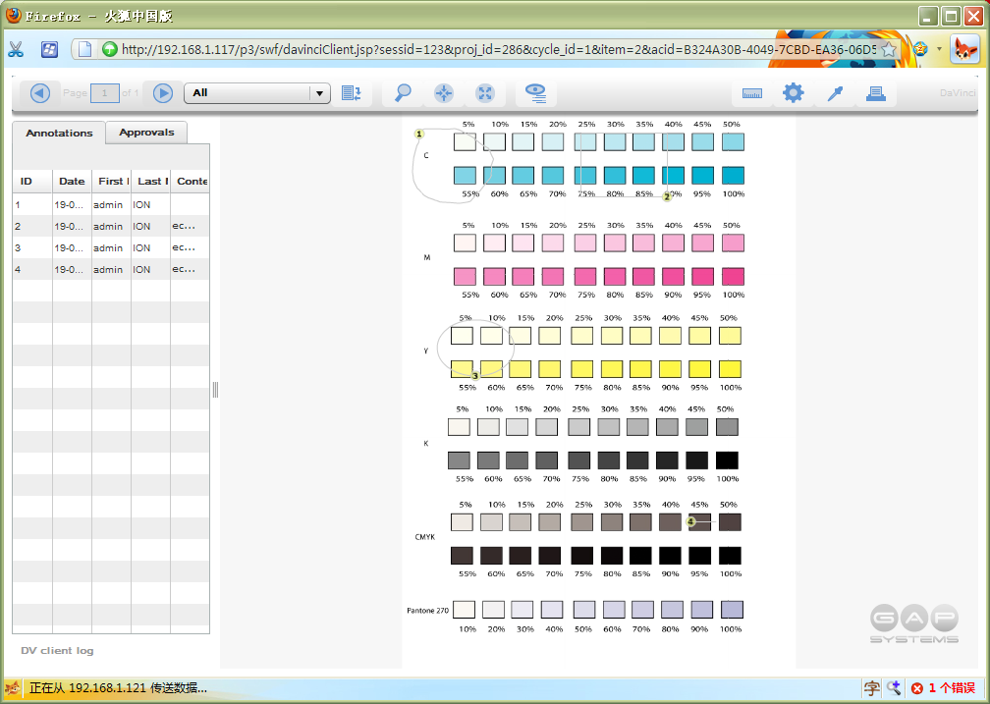

结果分析:通过上面两组图,进行对比,RTP上的annotation转换到davinci后,图片的annotation的位置信息基本吻合,类型一致的,符合预期结果,测试通过。

